Diffusione sonora: con la domotica AVE e il sistema TUTONDO la musica diventa smart
Grazie alla perfetta integrazione tra le soluzioni AVE e TUTONDO è possibile la realizzazione di sistemi integrati di sonorizzazione avanzata con tantissime funzioni dedicate al controllo, design e tecnologie adatti ad ogni esigenza.

La musica diventa smart con AVE e TUTONDO: dalla collaborazione tra le due note Aziende italiane nasce infatti un sistema di diffusione sonora avanzato totalmente integrabile alla domotica AVE DOMINA^{plus}.

Attraverso l’interfacciamento tra il sistema di sonorizzazione Mondo T di TUTONDO (MTA816 ed MTAM816S) e quello domotico DOMINA^{plus} di AVE è possibile realizzare un impianto di diffusione sonora evoluto, che permette di gestire fino a 8 fonti sonore (CD, TUNER, TAPE, MP3, ecc.) e diffondere segnali musicali con qualità Hi-Fi in ogni zona della propria abitazione o ufficio.

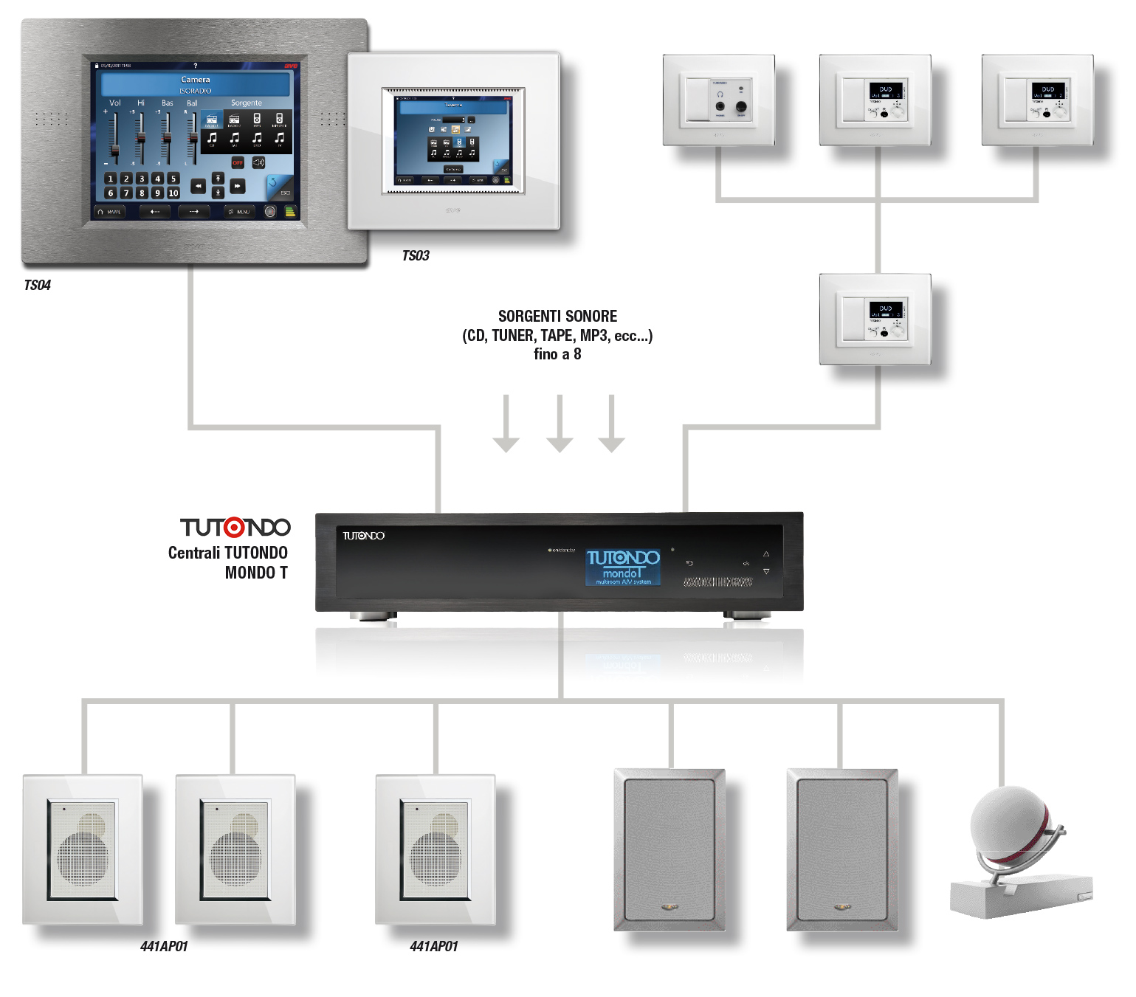

L’impianto è totalmente controllabile dai supervisori touch screen DOMINA^{plus} installati. Mediante una schermata con layout ad icone, l’utente può facilmente interagire con il sistema di diffusione sonora selezionando la sorgente audio desiderata per ciascun ambiente, regolandone i toni ed il volume, e accendendo o spegnendo i diffusori acustici collegati all’impianto. Grazie alla flessibilità della domotica AVE è possibile gestire la sonorizzazione anche attraverso la funzione Scenari per personalizzare con la traccia audio preferita i diversi momenti della giornata e ricreare l’atmosfera perfetta a seconda delle diverse occasioni.

Oltre che dai supervisori touch screen DOMINA^{plus}, l’intensità musicale può essere controllata anche da appositi regolatori di volume AVE. In questo modo è possibile attivare, disattivare e regolare il volume da ogni singolo punto di ascolto o centralmente. L’utente può inoltre escludere un singolo altoparlante oppure regolare il volume a 5 diversi livelli di intensità.

Quando si parla di domotica AVE, la sicurezza accompagna sempre l’utente. Qualora si verificasse un evento di allarme – o in caso qualcuno dovesse suonare il campanello - il volume della musica viene automaticamente ridotto per avvertire l’utente, ripristinandosi immediatamente dopo la tacitazione o al termine della segnalazione.

A completamento dell’impianto AVE propone diffusori da incasso dalle elevate prestazioni per creare zone mono o stereofoniche sicure (protette da sovraccarico) e dal design raffinato. Perfettamente coordinati a tutte le serie civili AVE S44, questi dispositivi possono essere collegati direttamente alle centrali TUTONDO e alle relative espansioni; a loro volta completabili tramite le placche di finitura AVE per offrire una soluzione di continuità estetica con il resto dell’impianto.

AVE e TUTONDO hanno scelto di rendere possibile la realizzazione di un sistema di diffusione sonora evoluto, ottenuto abbinando le reciproche eccellenze produttive, per raggiungere il meglio dal punto di vista della sicurezza, del design e del comfort.

Rezzato, 3 maggio 2018

www.ave.it

